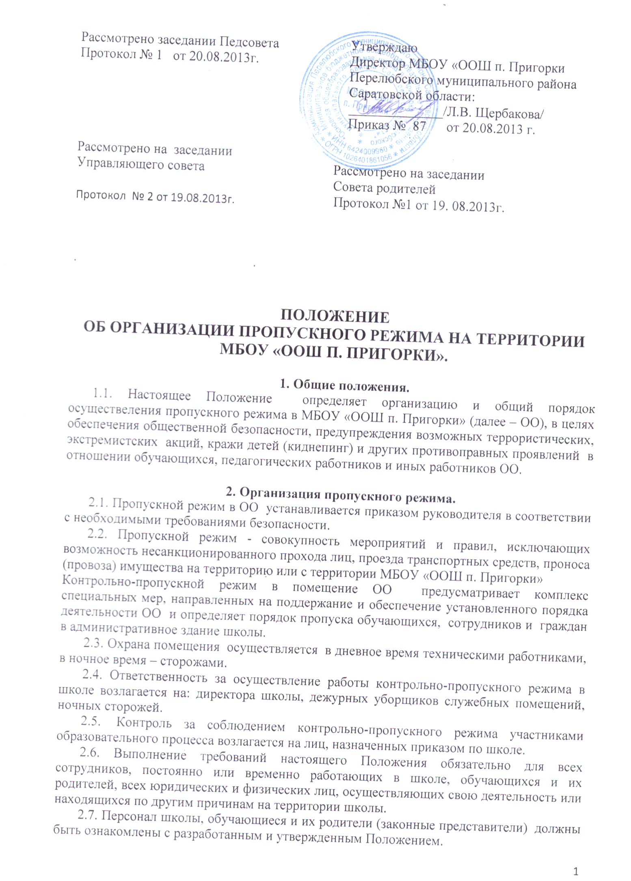

3. Порядок прохода обучающихся, сотрудников, посетителей в школу.
3.1. Пропускной режим в здание обеспечивается дежурными уборщиками служебных помещений, дежурными педагогами.
3.2. Обучающиеся, сотрудники и посетители проходят в здание через центральный вход.
3.3. Центральный вход в здание ОО должен быть закрыт в выходные и нерабочие праздничные дни.
3.4. Открытие/закрытие дверей центрального входа в выходные и нерабочие праздничные дни в указанное время осуществляется сторожем.

4. Пропускной режим для обучающихся.
4.1. Вход в здание ОО обучающиеся осуществляют в свободном режиме.
4.2. Начало занятий в МБОУ «ООШ п. Пригорки» в 8.30. Обучающиеся дежурного класса допускаются в здание ОО до 8.00, остальные обучающиеся – в 8.00 – 8.15. Обучающиеся должны прибыть в школу не позднее 8.15.
4.3. В случае опоздания без уважительной причины обучающиеся пропускаются в школу с разрешения дежурного администратора или классного руководителя.
4.4. Уходить до окончания занятий обучающимся разрешается только на основании личного разрешения учителя, врача или представителя администрации.
4.5. Выход обучающихся на уроки физкультуры, труда, на экскурсии осуществляется только в сопровождении учителя.
4.6. Члены кружков, секций и других групп для проведения внеклассных и внеурочных мероприятий допускаются в школу согласно расписанию занятий и при сопровождении учителя.
4.7. Во время каникул обучающиеся допускаются в школу согласно плану мероприятий с обучающимися на каникулах, утверждённому директором школы.
4.8. В случае нарушения дисциплины или правил поведения обучающиеся могут быть доставлены к дежурному учителю, классному руководителю, администрации.

5. Пропускной режим для работников.
5.1. Директор школы, его заместители, другие сотрудники могут проходить и находиться в помещениях ОО в любое время суток, а также в выходные и праздничные дни.
5.2. Педагогам рекомендовано прибывать в школу не позднее 15 минут до начала учебного процесса.
5.3. Если, в соответствии с расписанием, уроки педагога начинаются не с первого урока, ему рекомендуется прибыть в школу не позднее 15 минут до начала учебного занятия.
5.4. Учителя, члены администрации обязаны заранее предупредить дежурного уборщика служебных помещений о времени запланированных встреч с отдельными родителями, а также о времени и месте проведения родительских собраний.
5.5. Остальные работники приходят в соответствии с графиком работы.

6. Пропускной режим для родителей (законных представителей) обучающихся.
6.1. С учителями родители встречаются после уроков или в экстренных случаях во время перемены.
6.2. Родителям не разрешается проходить в школу с крупногабаритными сумками. Сумки необходимо оставить на посту дежурного и разрешить дежурному их осмотреть с их согласия.
6.3. Проход в школу родителей по личным вопросам к администрации возможен по их предварительной договоренности.
6.4. Родители, провожающие и встречающие своих детей по окончании уроков, ожидают их на улице или у поста дежурного. Для родителей первоклассников в течение первого полугодия учебного года устанавливается адаптивный пропускной режим, который оговаривается отдельно классными руководителями на родительских собраниях.

7. Пропускной режим для вышестоящих организаций, проверяющих лиц и других посетителей.
7.1. Лица, не связанные с образовательным процессом, посещающие школу по служебной необходимости, и должностные лица, прибывшие в школу, пропускаются при предъявлении документа, удостоверяющего личность, с уведомлением администрации, о чем делается запись в «Журнале регистрации посетителей»
7.2. Пропуск группы лиц, посещающих школу для проведения и участия в массовых мероприятиях, семинарах, конференциях, смотрах, классных собраниях, открытых мероприятиях осуществляется по списку, составленному классным руководителем, работником, ответственным за открытое мероприятие, без регистрации в журнале регистрации посетителей в присутствии классного руководителя, работником, ответственным за открытое мероприятие, или лица ответственного за пропускной режим.
7.3. Посетители осуществляют вход в учреждение на основе паспорта или иного документа, удостоверяющего личность, с фиксацией в журнале регистрации посетителей данного документа, удостоверяющего личность, времени прибытия, времени убытия, цели посещения учреждения.
7.4. После записи указанных данных в журнале регистрации посетители перемещаются по зданию учреждения в сопровождении лица, ответственного за пропускной режим, или педагогического работника, к которому прибыли посетители.
7.5. В случае возникновения конфликтных ситуаций, связанных с допуском посетителей в здание школы, дежурный гардеробщик действует по указанию директора или его заместителя.
7.6. Ведение документации при пропускном режиме.
Данные о посетителях фиксируются в журнале регистрации посетителей.
Журнал регистрации посетителей заводится в начале учебного года (1 сентября) и ведется до начала нового учебного года (31 августа следующего года).
Журнал должен быть прошит, страницы в нем пронумерованы. На первой странице журнала делается запись о дате его заведения.
Замена, изъятие страниц из журнала регистрации посетителей запрещены.
№ | Дата посещения ОУ | Ф.И.О. посетителя | Документ, удостоверяющий личность | Время входа в ОУ | Время выхода ОУ | Цель посещения | К кому из работников ОУ прибыл | Подпись дежурного
1 | 2 | 3 | 4 | 5 | 6 | 7 | 8 | 9

8. Пропускной режим для транспорта.
8.1. Порядок въезда – выезда автотранспорта на территорию школы устанавливается приказом директора ОО.
8.2. Допуск без ограничений на территорию школы разрешается автомобильному транспорту экстренных и аварийных служб: скорой медицинской помощи, пожарной охраны, управления внутренних дел.
8.3. Парковка автомобильного транспорта на территории школы запрещена, кроме указанного в п.8.1.
9. Организация ремонтных работ.
9.1. При выполнении в учреждении строительных и ремонтных работ вход рабочих в учреждение осуществляется по списку, составленному подрядной организацией, согласованному с руководителем учреждения, без записи в журнале учета регистрации посетителей.
9.2. При несоблюдении посетителем порядка организации пропускного режима в здании учреждения лицо, ответственное за пропускной режим, незамедлительно информирует руководителя учреждения и действует по его указанием либо применяет устройство тревожной сигнализации с целью вызова сотрудников охранной организации.
9.3. Лицо, ответственное за пропускной режим, периодически осуществляет осмотр помещений учреждения на предмет выявления посторонних и подозрительных предметов.

10. Порядок пропуска на период чрезвычайных ситуаций и ликвидации аварийной ситуации.
10.1. Пропускной режим в здание школы на период чрезвычайных ситуаций ограничивается.
10.2. После ликвидации чрезвычайной (аварийной) ситуации возобновляется обычная процедура пропуска.

11. Порядок эвакуации обучающихся, сотрудников и посетителей.
11.1. Порядок оповещения, эвакуации обучающихся, посетителей, работников и сотрудников из помещений ОО при чрезвычайных ситуациях (пожар, стихийное бедствие, информация об угрозе совершения террористического акта и др.) и порядок их охраны разрабатывается директором совместно с ответственными за ведение работы по антитеррору, охране и безопасности труда, пожарной и электробезопасности.
11.2. По установленному сигналу оповещения все обучающиеся, посетители, работники и сотрудники, а также работники, осуществляющие ремонтно-строительные работы в помещениях школы эвакуируются из здания в соответствии с планом эвакуации находящимся в помещении на видном и доступном для посетителей месте. Пропуск посетителей в помещения школы прекращается. Сотрудники школы и ответственные лица принимают меры по эвакуации и обеспечению безопасности находящихся в помещениях людей. По прибытии сотрудников соответствующей службы для ликвидации чрезвычайной ситуации обеспечивают их беспрепятственный пропуск в здание образовательного учреждения.

12. Обязанности и права дежурного уборщика служебных помещений.
1.1. Обязан:
- осуществлять пропускной режим в образовательном учреждении в соответствии с настоящим положением;
- докладывать о выявленных нарушениях, недостатках руководителю ОО;
- при обнаружении подозрительных лиц, взрывоопасных или подозрительных предметов и других возможных предпосылок к чрезвычайным ситуациям вызвать полицию и действовать согласно служебной инструкции.
1.2. Имеет право:
- требовать от обучающихся, персонала образовательного учреждения и посетителей соблюдения настоящего Положения, правил внутреннего трудового распорядка.

Данное Положение вступает в силу со дня его утверждения. Срок действия - до момента введения нового Положения.

